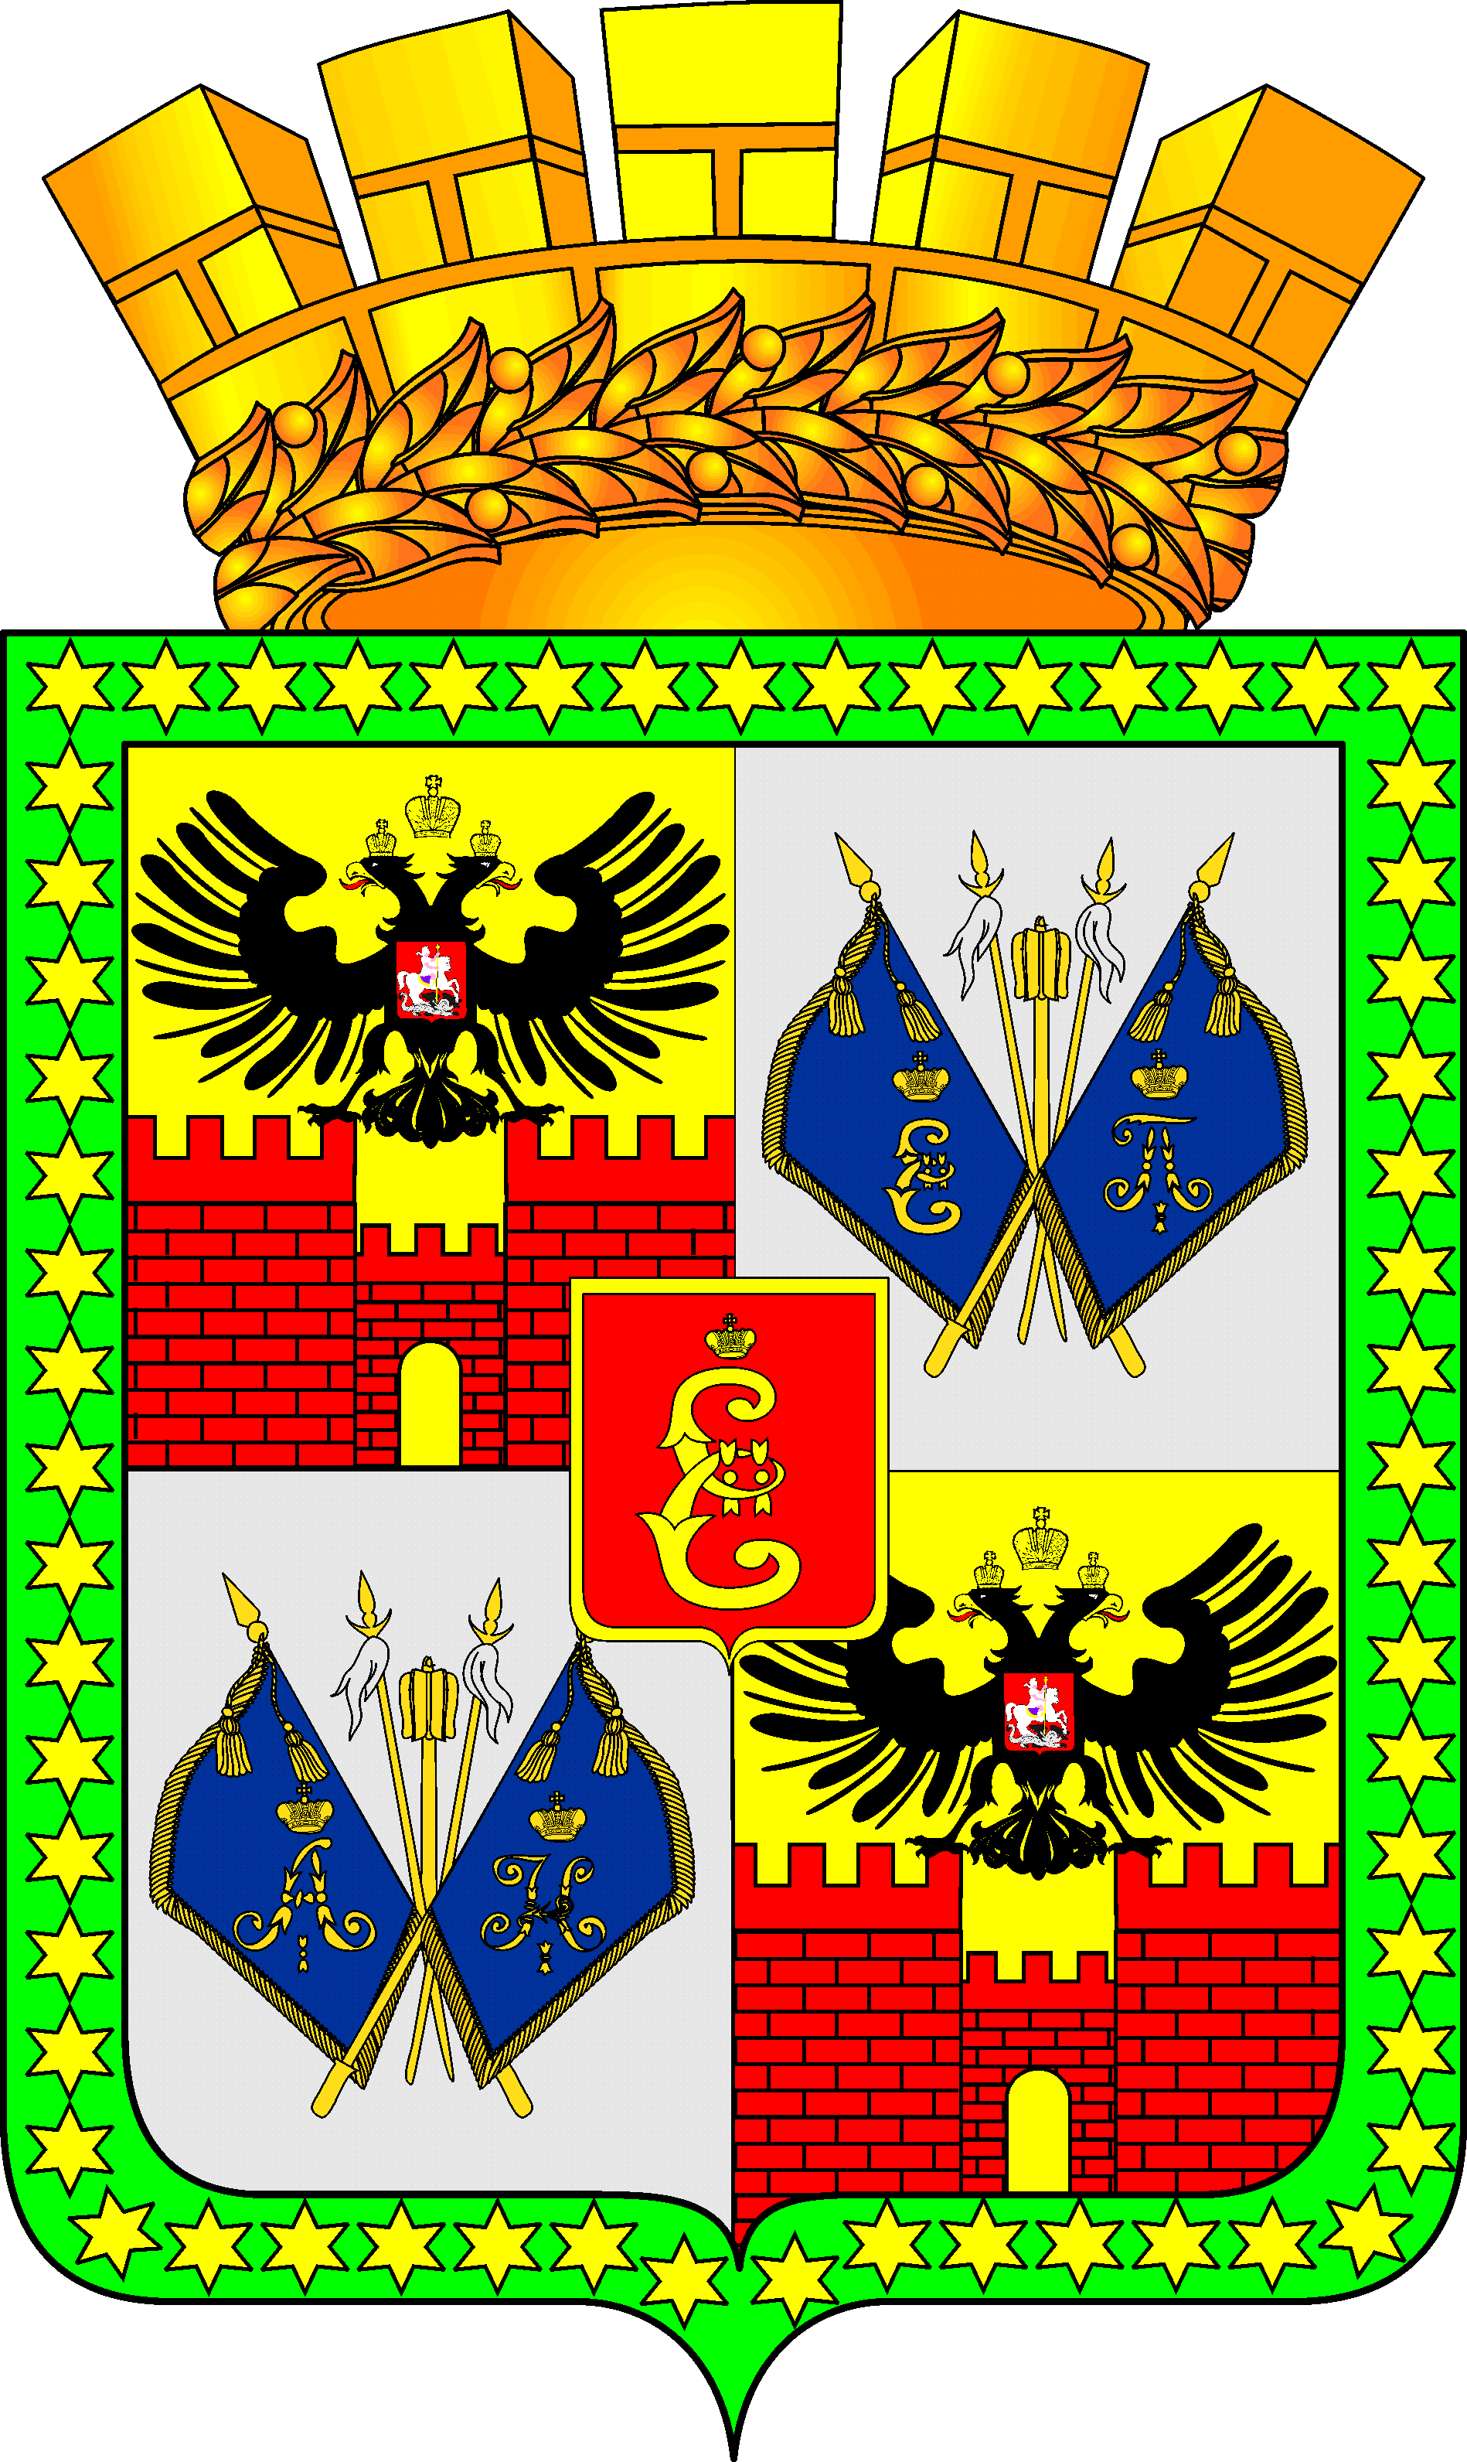

ГОРОДСКАЯ ДУМА КРАСНОДАРА

шестого созыва XIII заседание Думы

РЕШЕНИЕ

от 27.05.2021 № 13 п. 2
г. Краснодар

Об исполнении местного бюджета (бюджета
муниципального образования город Краснодар) за 2020 год

В соответствии со статьёй 25 Устава муниципального образования город Краснодар, рассмотрев постановление администрации муниципального образования город Краснодар от 26.04.2021 № 1663, городская Дума Краснодара РЕШИЛА:
1. Утвердить отчёт об исполнении местного бюджета (бюджета муниципального образования город Краснодар) за 2020 год по доходам в сумме 38 206 323,5 тыс. рублей, по расходам в сумме 37 408 828,0 тыс. рублей с превышением доходов над расходами (профицит местного бюджета (бюджета муниципального образования город Краснодар) в сумме 797 495,5 тыс. рублей и со следующими показателями:
1) доходов местного бюджета (бюджета муниципального образования город Краснодар) за 2020 год по кодам классификации доходов бюджетов согласно приложению № 1;
2) доходов местного бюджета (бюджета муниципального образования город Краснодар) за 2020 год по кодам видов (подвидов) доходов согласно приложению № 2;
3) безвозмездных поступлений из краевого бюджета в 2020 году согласно приложению № 3;
4) расходов местного бюджета (бюджета муниципального образования город Краснодар) за 2020 год по разделам и подразделам классификации расходов бюджетов согласно приложению № 4;
5) расходов местного бюджета (бюджета муниципального образования город Краснодар) за 2020 год по целевым статьям (муниципальным программам муниципального образования город Краснодар и непрограммным направлениям деятельности), группам видов расходов классификации расходов бюджетов согласно приложению № 5;
6) расходов местного бюджета (бюджета муниципального образования город Краснодар) за 2020 год по ведомственной структуре расходов местного бюджета (бюджета муниципального образования город Краснодар) согласно приложению №_6;
7) источников внутреннего финансирования дефицита местного бюджета (бюджета муниципального образования город Краснодар) за 2020 год по кодам классификации источников финансирования дефицитов бюджетов согласно приложению № 7;
8) программы муниципальных внутренних заимствований муниципального образования город Краснодар за 2020 год согласно приложению № 8;
9) расходов за счёт средств, переданных из краевого бюджета в 2020 году в соответствии с Законом Краснодарского края «О краевом бюджете на 2020 год и на плановый период 2021 и 2022 годов», согласно приложению № 9;
10) численности муниципальных служащих, работников муниципальных учреждений и фактических расходов на оплату их труда в 2020 году согласно приложению № 10.
2. Поручить администрации муниципального образования город Краснодар до 15.06.2021 разработать и представить в Контрольно-счётную палату муниципального образования город Краснодар план мероприятий по выполнению рекомендаций, отражённых в Заключении Контрольно-счётной палаты муниципального образования город Краснодар по внешней проверке отчёта об исполнении местного бюджета (бюджета муниципального образования город Краснодар) за 2020 год. Отчёт о выполнении плана мероприятий представлять в Контрольно-счётную палату муниципального образования город Краснодар и комитет городской Думы Краснодара по экономике, финансово-бюджетной и налоговой политике ежеквартально до 10 числа месяца, следующего за отчётным.
3. Опубликовать официально настоящее решение.
4. Контроль за выполнением настоящего решения возложить на комитет городской Думы Краснодара по экономике, финансово-бюджетной и налоговой политике (Дьяченко).

Председатель
городской Думы Краснодара В.Ф.Галушко

